1. n8n 2.39.5, kimlik bilgisi iptali ve log akışını geliştirdi
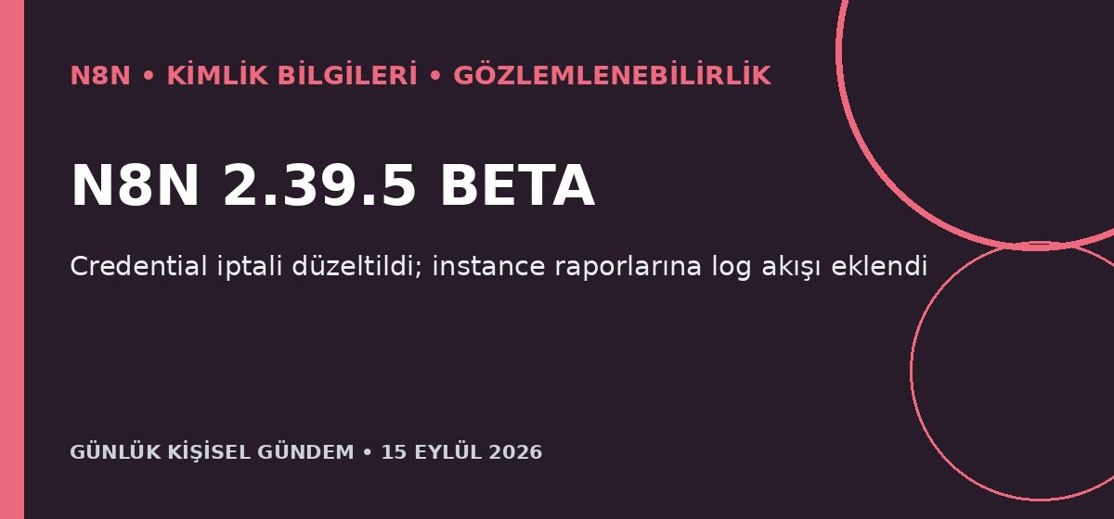
Özet
n8n, 14 Eylül’de 2.39.5 beta sürümünü yayımladı. Güncelleme, bazı kullanıcıların son kullanıcı kimlik bilgilerini iptal edememesi sorununu gideriyor ve instance raporları için log streaming olayları ekliyor.
Benim için neden önemli?
Paylaşılan bağlantı ve credential kullanan akışlarda erişimin gerçekten iptal edilebilmesi temel güvenlik gereksinimi; yeni log olayları da hata ayıklama ve merkezi izleme entegrasyonunu kolaylaştırabilir. Sürüm beta olduğu için üretim öncesinde credential yaşam döngüsü ve log hacmi staging ortamında test edilmeli.
Kaynak: n8n GitHub Releases, 14 Eylül 2026
2. Palantir ve Nvidia, hassas işler için AI model kullanımını kısıtlıyor
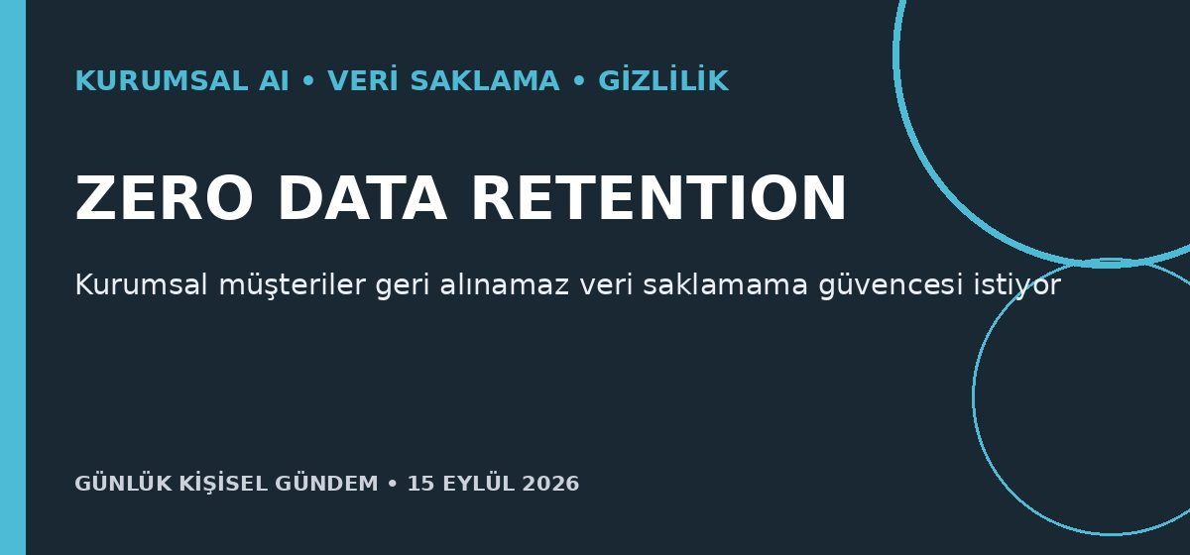
Özet
The Information’ın aktardığına göre Palantir, Nvidia ve Booz Allen Hamilton, veri güvenliği ve fikri mülkiyet kaygıları nedeniyle gelişmiş AI modellerini hassas görevlerde sınırlıyor. Palantir Anthropic’ten geri alınamaz sıfır veri saklama taahhüdü isterken Nvidia Claude’u daha az hassas işlerle sınırladı; Booz Allen ise ticari Claude kullanımını özel siber güvenlik çalışmalarında yasakladı.
Benim için neden önemli?
Kurumsal AI satışında yalnızca model doğruluğunun değil, prompt ve logların nerede, ne kadar süreyle tutulduğunun da satın alma kriteri hâline geldiğini gösteriyor. n8n ve API ürünlerinde veri sınıflandırması, sağlayıcıya göre yönlendirme, saklama politikası ve denetim izi ürün mimarisine baştan eklenmeli.
Kaynak: Reuters, 14 Eylül 2026
3. Anthropic, finansal danışmanlara özel Claude ürününü başlattı
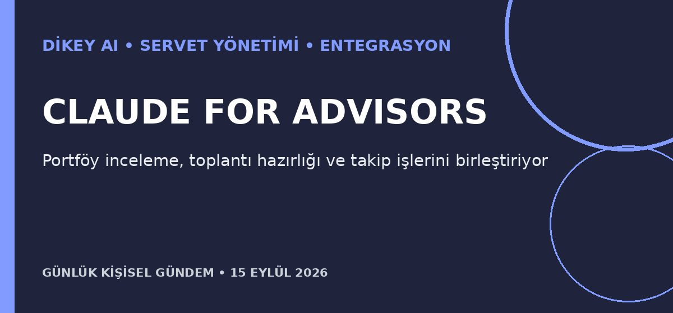
Özet
Anthropic, finansal danışmanlara yönelik Claude for Financial Advisors ürününü kullanıma sundu. Sistem; BlackRock, Charles Schwab, Addepar, Envestnet ve Orion gibi yatırım analitiği ve servet yönetimi platformlarıyla bağlanarak müşteri toplantısı hazırlığı, portföy incelemesi ve takip görevlerine yardımcı oluyor.
Benim için neden önemli?
Genel sohbet aracından ziyade veri kaynakları ve mesleki iş akışlarıyla paketlenen dikey AI ürünlerinin hızla çoğaldığını gösteriyor. Mikro-SaaS fırsatı, temel modeli yeniden üretmekten çok yerel finans verisi, izin yönetimi, kaynak doğrulama ve insan onaylı süreç entegrasyonunda olabilir.
Kaynak: Reuters, 14 Eylül 2026
4. Almanya’nın ilk kabinsiz otonom kamyonu düzenli sefere başladı

Özet
Einride ile Lidl, Almanya’da kabini bulunmayan Level 4 otonom kamyonu kamuya açık yollarda düzenli operasyona aldı. Federal Motorlu Taşıtlar Dairesi’nin bu türde verdiği ilk izinle araç, bir Lidl dağıtım merkezi ile mağaza arasında yük taşıyor.
Benim için neden önemli?
Otonom sürüşün gösteri aracından ölçülebilir lojistik operasyonuna geçmesi; telemetri, filo orkestrasyonu, uzaktan gözetim, şarj planlama ve bakım yazılımı için somut pazar yaratıyor. Türkiye–Avrupa lojistik koridorlarında çalışan şirketler için bu entegrasyon becerileri yeni kariyer ve ürün fırsatlarına dönüşebilir.
Kaynak: Reuters, 15 Eylül 2026
5. AB, 15 yaş altına sosyal medya ve AI sohbeti yasağı hazırlıyor
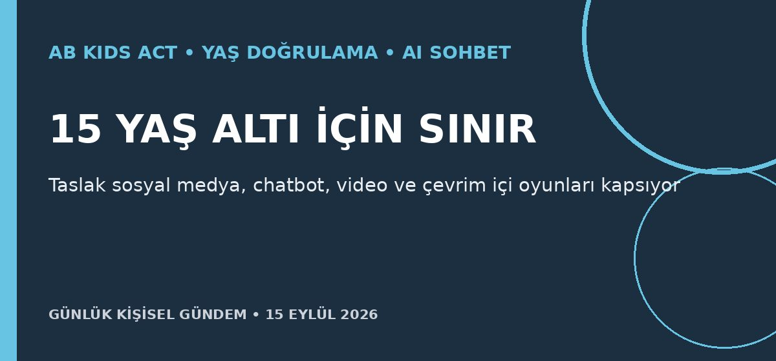
Özet
Reuters’ın gördüğü taslağa göre Avrupa Birliği, 15 yaş altındaki çocukların sosyal medya, AI chatbotları, video platformları ve çevrim içi oyunlara erişimini sınırlayan Kids Act düzenlemesini hazırlıyor. Öneri yaş kademeleri, ebeveyn kontrolü, yaş doğrulaması, bağımlılık yaratan tasarım yasakları ve platformlardan alınacak denetim ücretini içeriyor; metin henüz müzakere edilecek.
Benim için neden önemli?
15 yaşındaki oğlun açısından dijital hizmetlere erişim ve ebeveyn kontrolü seçenekleri değişebilir. Avrupa’ya ürün sunan mikro-SaaS ekipleri için de yaş doğrulama, çocuk verisinin işlenmesi, güvenli varsayılanlar ve ölçülebilir ebeveyn onayı yeni uyumluluk gereksinimleri doğurabilir.
Kaynak: Reuters, 14 Eylül 2026

